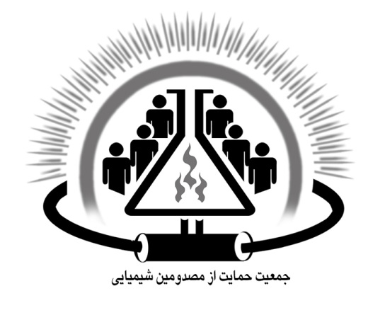

سازمتن مردم نهاد

جمعیت حمایت از مصدومین شیمیایی

جهان عاری از سلاح های شیمیایی هدف ماست

با ما همراه باشید

**تلگرام Telegram.me/masdoum پایگاه اینترنتی** [**www.psvcw.ir**](http://www.psvcw.ir)

**تلفن/35024000 021 همراه 09367300338 نمابر/ 33682251 021**